Das deutsche Schulsystem

Schau dir das Video zum deutschen Schulsystem an!

https://learngerman.dw.com/de/1-schule/l-18722328

Lesen und Verstehen: Lies den Text und beantworte die Fragen.
In Deutschland ist das Schulsystem in jedem Bundesland anders, aber es gibt überall in Deutschland Schulpflicht. Man muss 9 Jahre in die Schule gehen.
Vor der Schule gehen die Kinder in den Kindergarten.
In vielen deutschen Schulen gibt es nur vormittags Schule, nachmittags haben die Schüler keine Schule. Ein normaler Schultag fängt für die Kinder um 7.30 Uhr oder 8 Uhr an und endet um 13 Uhr oder 13.30 Uhr. Danach haben die Schüler frei, aber sie müssen natürlich Hausaufgaben machen. Manchmal haben sie nachmittags AG in der Schule.
Eine Stunde dauert 45 Minuten und nach 2 Stunden gibt es eine Pause.
Ab der zweiten Klasse bekommen die Schüler Noten und ein Zeugnis. Die Noten reichen von 1 bis 6. Wer sehr gut ist, bekommt eine Eins, wer sehr schlecht ist, bekommt eine Sechs. Wer am Jahresende zu viele schlechte Noten hat, „bleibt sitzen“, das bedeutet er muss das ganze Jahr wiederholen!
Alle Kinder kommen mit etwa 6-7 Jahren in die Grundschule. Die Grundschule dauert vier Jahre.
Danach kommen die Kinder auf die Hauptschule, die Realschule oder das Gymnasium. Da spielt die Leistung eine große Rolle.
Man kann aber auch in eine Gesamtschule gehen. Da kann man alle Abschlüsse machen. In manchen Bundesländern sind auch die Haupt- und die Realschule zusammen. Dann heißen die Schulen Regional- oder Gemeinschaftsschulen.
Mit der Hauptschule beendet man nach der 9. Klasse die Schule. Die Schüler machen dann eine Ausbildung. Andere gehen noch ein Jahr zur Schule und können dann einen anderen Abschluss machen, z.B. Realschulabschluss machen.
Mit der Realschule geht man zehn Jahre in die Schule. Dann kann man eine Ausbildung machen. Man kann einen Beruf lernen (in einer Berufschule), oder man kommt in die Fachoberschule und machen das Fachabitur. Viele gehen aber in ein Gymnasium oder in eine Gesamtschule.
Die Gymnasiasten (Schüler im Gymnasium) gehen 12 oder 13 Jahre in die Schule. Sie machen ein Abitur. Mit dem Abitur können sie auf einer Universität studieren oder sie kommen in eine Fachhochschule oder sie finden einen Ausbildungsplatz.
- Ist das Schulsystem überall in Deutschland gleich?
- Ja, es ist überall in Deutschland gleich.
- Nein, jedes Bundesland hat ein anderes Schulsystem.
- Mit wie vielen Jahren kommen die Kinder in die Grundschule?
- Mit 4 Jahren.
- Mit 6 oder 7 Jahren.
- Man hat das Abitur. Was kann man dann machen?
- Man kann auf die Gesamtschule gehen.
- Man kann auf einer Universität studieren.
- Was können die Schüler mit einem Realschulabschluss machen?
- Sie können auf einer Fachoberschule das Fachabitur machen.
- Sie können nur eine Ausbildung machen.
- Wie lange dauert die Hauptschule?
- Die Hauptschule dauert 9 Jahre.
- Die Hauptschule dauert 12 oder 13 Jahre.
- Kann man mit der Realschule einen Beruf lernen?
- Ja, man kann in eine Berufsschule gehen.
- Nein, man kann nur eine Ausbildung machen.
- Was macht man mit 2, 3 oder 4 Jahren? Geht man in die Schule?
- Ja, man geht in die Schule.
- Nein, man geht in den Kindergarten.
- Was ist die beste Note in Deutschland?
- Die beste Note in Deutschland ist eins.
- Die beste Note in Deutschland ist sechs.
- Wie bekommt man die Noten?
- Mit einem Zeugnis oder auf einer Klassenarbeit.
- Mit einem Brief.

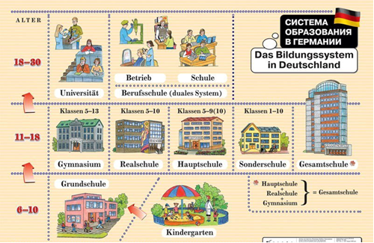
Schule

